TÊN BÀI DẠY: SULFURIC ACID VÀ MUỐI SULFATE
Môn học: Hóa học; lớp: 11
Thời gian thực hiện: 2 tiết

I. Mục tiêu
1. Năng lực
a, Năng lực hóa học
- Trình bày được tính chất vật lí, cách bảo quản, sử dụng và nguyên tắc xử lí sơ bộ khi bỏng acid.
- Trình bày được cấu tạo H₂SO₄; tính chất vật lí, tính chất hoá học cơ bản, ứng dụng của sulfuric acid loãng, sulfuric acid đặc và những lưu ý khi sử dụng sulfuric acid.
- Thực hiện được một số thí nghiệm chứng minh tính oxi hoá mạnh và tính háo nước của sulfuric acid đặc (với đồng, da, than, giấy, đường, gạo,...).
- Vận dụng được kiến thức về năng lượng phản ứng, chuyển dịch cân bằng, vấn đề bảo vệ môi trường để giải thích các giai đoạn trong quá trình sản xuất sulfuric acid theo phương pháp tiếp xúc.
- Nêu được ứng dụng của một số muối sulfate quan trọng: barium sulfate (bari sunfat), ammonium sulfate (amoni sunfat), calcium sulfate (canxi sunfat), magnesium sulfate (magie sunfat) và nhận biết được ion 𝑆𝑂₄²⁻ trong dung dịch bằng ion 𝐵𝑎²⁺
b, Năng lực chung
- Năng lực tự chủ và tự học: chuẩn bị tài liệu, học liệu tìm hiểu trước nội dung bài: Sulfuric acid và muối sulfate.
- Năng lực giao tiếp và hợp tác: có sự tương tác, phản biện, góp ý kiến giữa các thành viên trong lớp khi trình bày tính chất hóa học của H₂SO₄ đặc, đồng thời có sự lắng nghe, tiếp thu ý kiến từ giáo viên.
- Năng lực giải quyết vấn đề và sáng tạo: Học sinh thực hiện được thí nghiệm chứng minh tính chất vật lý, hóa học của H₂SO₄

2. Phẩm chất.
- Trung thực, cẩn thận trong thực hiện ghi chép hiện tượng, kết quả các thí nghiệm về tính chất vật lý và hóa học của H₂SO_{4 đặc}
- Học sinh có ý thức bảo vệ giữ gìn dụng cụ thí nghiệm, tiết kiệm hóa chất, dọn vệ sinh sạch sẽ sau khi thí nghiệm.
- Học sinh có hứng thú học tập và sự nghiên cứu môn học thông các thí nghiệm với H₂SO_{4 đặc}
- Có trách nhiệm trong công tác làm việc nhóm, hoàn thành công việc được phân công.
II. Phương pháp và kĩ thuật dạy học
1. Phương pháp dạy học
- Phương pháp dạy học theo nhóm.
- Phương pháp nghiên cứu.
- Phương pháp nêu và giải quyết vấn đề.
- Phương pháp kiểm chứng.
2. Kĩ thuật dạy học
- Kĩ thuật đặt câu hỏi.
- Kĩ thuật KWL.
- Kĩ thuật mảnh ghép.
III. Thiết bị dạy học và học liệu
1. Thiết bị dạy học.
- Máy tính, máy chiếu
- Dụng cụ thí nghiệm: kẹp gỗ, đèn cồn, ống nghiệm, giá đỡ ống nghiệm, pipet, cốc thủy tinh, đèn cồn,…
- Hóa chất: Cu, Fe, BaCl₂, KBr, FeO, đường, quỳ tím, acid H₂SO₄ đặc và H₂SO₄ loãng
2. Học liệu.
- Giáo viên chuẩn bị: Phiếu học tập, powerpoint slide bài giảng,
- Học sinh chuẩn bị: tìm hiểu tài liệu và học liệu nội dung bài: Sulfuric acid – muối sulfate dưới sự hướng dẫn dặn trước của giáo viên.
IV. Tiến trình dạy học
1. Hoạt động 1: Khởi động (5 phút)
a) Mục tiêu: Học sinh huy động kiến thức, kĩ năng của bản thân về acid, tò mò, hứng thú khi bắt đầu bài học mới.
b) Nội dung: - HS trả lời phiếu học tập vào vở.
c) Sản phẩm: nội dung của phiếu học tập trên vở.
Know | Want | Learn
- H₂SO₄ làm quỳ tím chuyển đỏ  - Tác dụng với kim loại, oxit base, base, muối. | - H₂SO₄ đặc có tính háo nước, oxi hóa mạnh.  - Ứng dụng của H₂SO₄ trong công nghiệp

d) Tổ chức thực hiện:
Giáo viên | Học sinh
- Chiếu phiếu học tập KWL và yêu cầu HS trả lời phiếu học tập về acid sulfuric trong thời gian 3 phút.  - Gọi 2 học sinh bất kì trả lời phần đã chuẩn bị.  - Gọi thêm học sinh nếu có ý kiến khác.  - Nhận xét các ý kiến của học sinh | - Trả lời phiếu học tập vào vở.  - Trả lời và nêu ý kiến của bản thân

2. Hoạt động 2: Hình thành kiến thức mới (40 phút)
Hoạt động 2.1: Tìm hiểu về tính chất hóa học acid H₂SO₄ loãng(8 phút)
- Mục tiêu: Trình bày được tính chất hoá học cơ bản của acid H₂SO₄ loãng
- Nội dung:
- HS huy động về các tính chất hóa học chung của acid loãng đã được học, viết vào vở các kiến thức đó
- HS trả lời và có thể đưa ra nhận xét cá nhân.

- Sản phẩm:
- Nội dung ghi vở về các kiến thức về acid H₂SO₄ loãng.
- Tổ chức thực hiện
Giáo viên | Học sinh
- Dựa vào phiếu KWL ở Hoạt động 1: Khởi động, học sinh đã biết 5 tính chất hóa học chung của acid loãng  - Giáo viên yêu cầu học sinh làm việc cá nhân để viết phương trình chứng minh các tính chất đã được tìm hiểu và học về acid. Từ đó viết phương trình tổng quát về các tính chất của acid H₂SO₄ loãng  - Gọi 2 học sinh bất kỳ lên trả lời nội dung đã chuẩn bị.  - Giáo viên nhận xét và tổng lại kiến thức.  Tính chất hóa học của acid H₂SO₄  Có những tính chất chung của acid  +) Đổi màu quỳ tím thành đỏ  +) Tác dụng với kim loại , giải phóng H₂  KL + Acid -> Muối + H₂  Zn + H₂SO₄ → ZnSO₄ + H₂  +) Tác dụng với oxit base và base  Base + Acid -> Muối + H₂O  Oxit base + Acid -> Muối + H₂O  Cu(OH)₂ + H₂SO₄ → CuSO₄ + 2H₂O  CuO + H₂SO₄ → CuSO₄ + H₂O  +) Tác dụng muối  Muối + Acid -> Muối (mới) + Acid (mới)  Điều kiện : Acid (mới) yếu hơn Acid ban đầu, phản ứng tạo ra kết tủa hoặc chất khí  BaCl₂ + H₂SO₄ → BaSO₄ ↓ +2HCl  Na₂CO₃ + H₂SO₄ → Na₂SO₄ + CO₂ ↑+ H₂O | - Huy động về các tính chất hóa học chung của acid loãng đã được học, viết vào vở các kiến thức đó  - Trả lời và có thể đưa ra nhận xét cá nhân.
Hoạt động 2.2: Tìm hiểu về tính chất hóa học acid H₂SO₄ đặc và ứng dụng, sản xuất của acid H₂SO₄ (25 phút)
- Mục tiêu: Trình bày được tính chất hóa học acid H₂SO₄ đặc và ứng dụng sản xuất của acid H₂SO₄ (25 phút)
- Nội dung:
- HS lắng nghe và thảo luận nhóm để thực hiện thí nghiệm và nhiệm vụ của nhóm.
- HS thuyết trình về nội dung của nhóm đã thảo luận.
- HS ghi kiến thức vào vở.
c) Sản phẩm:
- Sản phẩm thuyết trình của nhóm.
- Nội dung ghi vở về kiến thức của acid H₂SO₄ đặc.
d) Tổ chức thực hiện:
Giáo viên | Học sinh
- Chia lớp thành 4 nhóm (mỗi nhóm tương ứng với 1 tổ) để thực hiện các nhiệm vụ tìm hiểu tính chất hóa học của acid H₂SO₄ đặc  - Giáo viên yêu cầu học sinh nghiên cứu SGK và hướng dẫn thực hành thí nghiệm  *Giai đoạn 1: Nhóm chuyên gia (10 phút)  Nhóm 1: Acid H₂SO₄ đặc tác dụng với kim loại  TN1: Cu tác dụng với H₂SO₄ đặc  Giáo viên chiếu lên bảng video Cu tác dụng với dung dịch H₂SO₄ đặc.  Link video thí nghiệm H₂SO₄ đặc tác dụng với Cu:  https://nghiepvusupham.com/?page=video&id=283  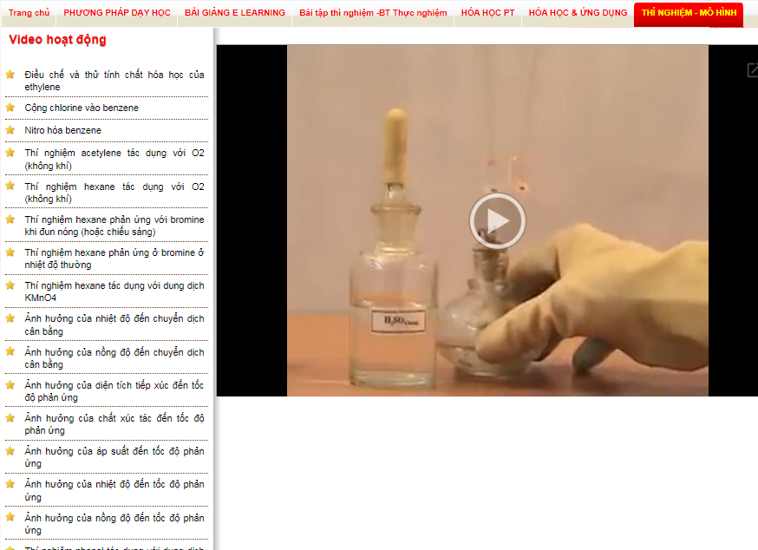  Cu + H₂SO₄ _{đặc} →  Cu + H₂SO₄ _{loãng} →  TN2: Fe với acid H₂SO₄ đặc  Fe + H₂SO₄ _{đặc} t⁰→  Yêu cầu: ghi rõ hiện tượng và xác định sản phẩm, sự thay đổi số oxi hóa và vai trò của từng chất (chất khử, chất oxi hóa) trong các phản ứng hóa học trên  Nhóm 2: Acid H₂SO₄ đặc tác dụng với phi kim  TN1: C với acid H₂SO₄ đặc  C + H₂SO₄ đặc t⁰→  TN2: S với acid H₂SO₄ đặc  S + H₂SO₄ đặc t⁰→  Yêu cầu: ghi rõ hiện tượng và xác định sản phẩm, sự thay đổi số oxi hóa và vai trò của từng chất (chất khử, chất oxi hóa) trong các phản ứng hóa học trên  Nhóm 3: Acid H₂SO₄ đặc tác dụng với hợp chất có tính khử  TN1: KBr với acid H₂SO₄ đặc  KBr + H₂SO₄ đặc t⁰→  TN2: FeO với acid H₂SO₄ đặc  FeO + H₂SO₄ đặc t⁰→  Yêu cầu: ghi rõ hiện tượng và xác định sản phẩm, sự thay đổi số oxi hóa và vai trò của từng chất (chất khử, chất oxi hóa) trong các phản ứng hóa học trên  Nhóm 4: Tính háo nước của acid H₂SO₄ đặc  TN: H₂SO₄ đặc với đường saccharose  GV cho HS quan sát video thí nghiệm H₂SO₄ đặc tác dụng với saccharose  Link video: https://nghiepvusupham.com/?page=video&id=281  C₁₂H₂₂O₁₁ H2SO4 đặc→  C + H₂SO₄ đặc t⁰→  Yêu cầu: ghi rõ hiện tượng và xác định sản phẩm, sự thay đổi số oxi hóa và vai trò của từng chất (chất khử, chất oxi hóa) trong các phản ứng hóa học trên  *Giai đoạn 2: Trình bày ý tưởng trong (10 phút)  - Giáo viên yêu cầu mỗi nhóm cử đại diện lên thuyết trình về sản phẩm của nhóm mình  - Giáo viên nhận xét và tổng kết  H₂SO₄ đặc: Mang những tính chất chung của acid và có đặc trưng riêng :  +) Tính oxi hóa mạnh : Acid H₂SO₄ đặc nóng có tính oxi hóa mạnh oxi hóa hầu hết các kim loại ( trừ Au, Pt), nhiều phi kim (C,S,P,...) và nhiều hợp chất  H₂SO₄ _{đ,nóng} + KL → muối (kim loại có hóa trị cao nhất) +Sản phẩm khử + H₂O  H₂SO₄ + Cu → CuSO₄ + SO₂ + H₂O  H₂SO₄ + Fe → Fe₂(SO₄)₃ + SO₂ + H₂O  3H₂SO₄ + S → 3SO₂ +2H₂O  2H₂SO₄ + 2KBr → Br₂ + SO₂ + 2H₂O + K₂SO₄  Cu + H₂SO_{4 loãng} không xảy ra phản ứng  +) Tính háo nước : Thể hiện qua phản ứng giữa H₂SO₄ _{đ,nóng} tác dụng với đường .  H₂SO₄ + C₁₂(H₂O)₁₁ →12 C + H₂SO₄.11H₂O  C + H₂SO₄ → CO₂↑ + SO₂↑ + H₂O  Phản ứng tạo khí bay lên làm sủi bọt , đẩy Carbon lên cao và ra ngoài cốc  - Sản phẩm khử của H₂SO₄ đặc nóng : H₂S, S , SO₂ . Ngoài ra Al, Fe, Cr thụ động với H₂SO₄ đặc nguội (Không phản ứng )  - Giáo viên yêu cầu học sinh nghiên cứu SGK tài liệu để trình bày được một số ứng dụng quan trọng của acid H₂SO₄: sản xuất phân bón, dược phẩm, chất dẻo….; quá trình sản xuất sulfuric acid từ sulfur theo 3 giai đoạn của phương pháp tiếp xúc.  - Gọi 1 học sinh bất kỳ lên trình bày nội dung đã chuẩn bị  - Giáo viên nhận xét và tổng kết  Ứng dụng của H₂SO₄  +) Sản xuất phân bón : Sản xuất ra acid hipophotphorous, sản xuất ra phân photphat  +) Dược phẩm: xúc tác tạo ra US Pharmacopoeia  +) Chất dẻo: chất xúc tác chuyển hóa ra nilon  Sản xuất H₂SO₄ : bằng phương pháp tiếp xúc gồm 3 giai đoạn:  +) Giai đoạn 1: Sản xuất sulfur dioxide : Từ Sulfur có sẵn, có thể đi từ nguyên liệu ban đầu là sulfur hoặc Fe₂S  - Đốt cháy sulfur : S +O₂ → SO₂ (nhiệt độ )  - Đốt quặng Pirit :  4FeS₂ + 11O₂ → 2Fe₂O₃ + 8SO₂  +) Giai đoạn 2: Sản xuất sulfur trioxide  Oxi hóa SO₂ bằng khí Oxygen hoặc không khí ở nhiệt độ 450-500 độ , chất xúc tác là Vanadium oxideV₂O₅ :  2SO₂ +O₂ ⇌ 2SO₃ (điều kiện : xúc tác, nhiệt độ)  +) Giai đoạn 3: Hấp thụ SO₃ bằng H₂SO₄  - Dùng H₂SO₄ 98% hấp thụ SO₃ , được oleum H₂SO₄.nSO₃  H₂SO₄ + nSO₃ → H₂SO₄.nSO₃  - Sau đó dùng lượng nước thích hợp pha loãng oleum , được H₂SO₄ đặc:  H₂SO₄.nSO₃ + nH₂O → (n+1)H₂SO₄ | - Lắng nghe và thảo luận nhóm để thực hiện thí nghiệm và nhiệm vụ của nhóm  - HS quan sát video và nêu hiện tượng xảy ra  - Thuyết trình về nội dung của nhóm đã thảo luận  - Ghi kiến thức vào vở  - HS quan sát video và nêu hiện tượng xảy ra  - Nghiên cứu tài liệu để thực hiện nhiệm vụ  - Thuyết trình nội dung đã chuẩn bị và có thể nêu nhận xét cá nhân.  - Ghi vào vở kiến thức về ứng dụng và sản xuất acid H₂SO₄
Hoạt động 2.3: Tìm hiểu cấu tạo tính chất vật lí, cách bảo quản, sử dụng và nguyên tắc xử lí sơ bộ khi bỏng acid. (7 phút)
a) Mục tiêu:
- Trình bày được tính chất vật lí, cách bảo quản, sử dụng và nguyên tắc xử lí sơ bộ khi bỏng acid.
b) Nội dung:
- HS quan sát cốc đựng acid H₂SO₄, nghiên cứu SGK và thảo luận cặp đôi thông qua các câu hỏi đã gợi ý.
- HS ghi các câu trả lời vào vở.
c) Sản phẩm:
- Nội dung ghi vở về đáp án của các câu hỏi gợi ý.

d) Tổ chức thực hiện

Giáo viên | Học sinh
- Cho học sinh quan sát cốc đựng acid H₂SO₄, yêu cầu học sinh quan sát và nghiên cứu SGK, thảo luận cặp đôi về cấu tạo, tính chất vật lý, cách bảo quản, sử dụng và nguyên tắc xử lí sơ bộ khi bỏng acid H₂SO₄ trong 5 phút thông qua các câu hỏi:  1. Viết cấu tạo và xác định số oxi hóa của sulfur trong acid H₂SO_{4.}  2. Trạng thái tồn tại, màu sắc, tính tan của acid H₂SO_{4.}  3. Cách bảo quản, sử dụng của acid?  4. Nguyên tắc xử lý sơ bộ khi bỏng acid?  - Yêu cầu ghi các câu trả lời đã thảo luận vào vở  - Gọi 2 cặp bất kỳ lên trả lời các câu hỏi đã chuẩn bị  - Giáo viên nhận xét và tổng kết | - Quan sát cốc đựng acid H₂SO₄, nghiên cứu SGK và thảo luận cặp đôi thông qua các câu hỏi đã gợi ý  - Ghi các câu trả lời vào vở.  - Trả lời và nêu ý kiến cá nhân

Hoạt động 2.4: Thực hành thí nghiệm vận dụng được kiến thức về năng lượng phản ứng, chuyển dịch cân bằng và nhận biết ion SO₄²⁻ (15 phút)
  - Mục tiêu:
- Vận dụng được kiến thức về năng lượng phản ứng, chuyển dịch cân bằng, vấn đề bảo vệ môi trường để giải thích các giai đoạn trong quá trình sản xuất sulfuric acid theo phương pháp tiếp xúc.
- Nêu được ứng dụng của một số muối sulfate quan trọng: barium sulfate (bari sunfat), ammonium sulfate (amoni sunfat), calcium sulfate (canxi sunfat), magnesium sulfate (magie sunfat) và nhận biết được ion 𝑆𝑂₄²⁻ trong dung dịch bằng ion 𝐵𝑎²⁺
  - Nội dung
- Học sinh lắng nghe hướng dẫn của giáo viên và thực hiện thí nghiệm.
- Ghi chép các hiện tượng và phương trình thí nghiệm vào vở
- HS thuyết trình về sản phẩm của nhóm và có thể đưa ra nhận xét cho các nhóm khác.
- HS viết các kiến thức vào vở.
c) Sản phẩm:
- Sản phẩm thuyết trình của nhóm.
- Nội dung ghi vở về các hiện tượng và phương trình hoá học.
d) Tổ chức thực hiện
Giáo viên | Học sinh
- Chia lớp thành 4 nhóm (mỗi nhóm tương ứng với 1 tổ) thực hành thí nghiệm theo hướng dẫn của giáo viên và trả lời các câu hỏi gợi mở từ giáo viên  + Thí nghiệm 1: pha loãng acid H₂SO₄ đặc  Tiến hành thí nghiệm:  Bước 1: Cho nước tinh khiết vào cốc thí nghiệm. Cho acid H₂SO₄ đặc vào một cốc khác.  Bước 2: Đặt chiếc đũa thủy tinh đứng thẳng, rót từ từ H₂SO₄ dọc theo thân đũa vào cốc đựng nước tinh khiết cho tới khi hết và khuấy nhẹ.  Lưu ý: Khi pha acid H₂SO₄ đặc: cho từ từ acid vào nước, không được làm ngược lại. Bởi nó rất háo nước, nếu rót nước vào acid sulfuric sẽ có thể gây nổ, bị thương: bỏng rộp da, ăn mòn,…  Câu hỏi: Acid H₂SO₄ đặc có tan trong nước không? Sờ vào cốc acid được pha loãng và cho biết khi acid tan trong nước tỏa nhiệt hay thu nhiệt?  + Thí nghiệm 2: nhận biết ion 𝑆𝑂₄²⁻ trong dung dịch bằng ion 𝐵𝑎²⁺  Tiến hành thí nghiệm: Nhỏ dung dịch BaCl₂ vào ống nghiệm chứa 3ml dung dịch H₂SO₄ loãng và ống nghiệm chứa dung dịch muối Na₂SO₄.  Câu hỏi: Khi cho BaCl₂ lần lượt vào hai ống nghiệm chứa dung dịch H₂SO₄ và Na₂SO₄ có hiện tượng gì? Viết phương trình hóa học  - Gọi hai nhóm bất kì lên thuyết trình về sản phẩm đã chuẩn bị của nhóm  - Giáo viên tổng kết lại và chỉ rõ các hiện tượng thí nghiệm:  1. Acid H₂SO₄ đặc có tan trong nước và khi pha loãng có tỏa nhiệt  2. Khi cho BaCl₂ lần lượt vào hai ống nghiệm chứa dung dịch H₂SO₄ và Na₂SO₄ xuất hiện kết tủa trắng đục, lắng xuống đáy ống nghiệm  Ba²⁺ + SO₄²⁻ → BaSO₄  🡪 Để nhận biết ion 𝑆𝑂₄²⁻ dùng dung dịch ion Ba²⁺  - Giáo viên trình bày ứng dụng của một số muối sulfate quan trọng: barium sulfate, ammonium sulfate, calcium sulfate. | - Học sinh lắng nghe hướng dẫn của giáo viên và thực hiện thí nghiệm.  - Ghi chép các hiện tượng và phương trình thí nghiệm vào vở.  - Thuyết trình về sản phẩm của nhóm và có thể đưa ra nhận xét cho các nhóm khác  - Lắng nghe và viết các kiến thức vào vở

Hoạt động 3: Luyện tập (20 phút)
a) Mục tiêu: Củng cố, khắc sâu kiến thức đã học trong bài về tính chất vật
lí, tính chất hóa học, điều chế và ứng dụng của sulfuric acid trong thực tiễn.
b)Nội dung: Học sinh làm bài test trên website.
c) Sản phẩm: điểm số của học sinh
d) Tổ chức thực hiện:
- Giáo viên cho học sinh làm TNKQ trên website. Thời gian làm bài là 20 phút.

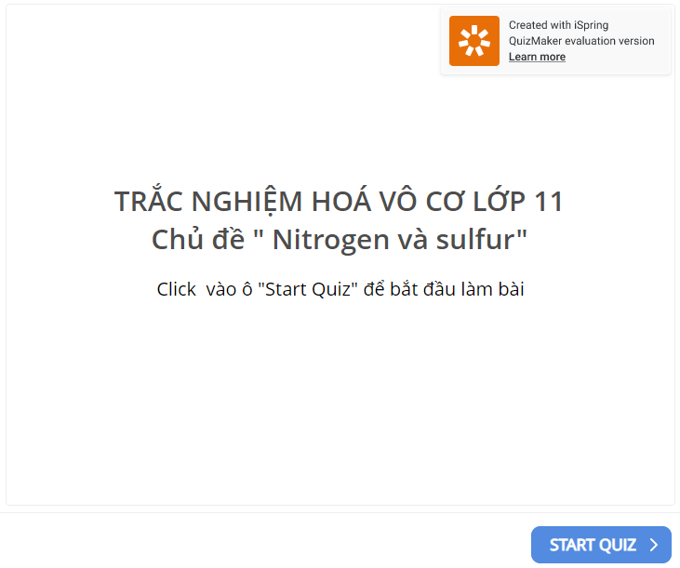

Hoạt động 4: Vận dụng (10 phút)
- Mục tiêu: Hiểu rõ kiến thức, vận dụng kiến thức được vào các tình huống thực tế.
- Nội dung:
- Học sinh thảo luận nhóm ghi chép nội dung thảo luận
- Trả lời câu hỏi và nêu ý kiến cá nhân.
- Lắng nghe câu trả lời của các nhóm , bổ sung nếu thiếu.
c) Sản phẩm: câu trả lời của học sinh
d) Tổ chức thực hiện:
Giáo viên | Học sinh
- Giáo viên cho học sinh thảo luận nhóm (2-3 bàn thành 1 nhóm) về các câu hỏi tình huống trong 5 phút  Tình huống 1: H₂SO₄ được sử dụng trong xử lí nước thải . Biết trong nước thải có các ion (Mg²⁺ , Ca ²⁺ , pH cao)  Tình huống 2: Trong một lần thí nghiệm bạn A vô tình bị rơi acid H₂SO₄ vào áo . Sau đó ta thấy áo thủng và có vết đen . Bạn A cảm thấy may mắn vì không bị rơi vào tay. Nếu bạn A bị rơi vào tay em sẽ xử lí như thế nào?  Tình huống 3: Tại sao H₂SO₄ đặc lại có tính oxi hóa mạnh có thể phản ứng với Cu , H₂SO₄ loãng lại không tính chất đó ? Giải thích?  - Sau 5 phút , gọi 2 nhóm bất kì lên trả lời phần chuẩn bị của nhóm mình.  - Giáo viên tổng kết và đưa ra cách xử lí  + Tình huống 1: H₂SO₄ có ion SO₄ ²⁻ . Bởi vậy khi xử lí nước thải bằng H₂SO₄ sẽ tạo ra kết tủa lắng dưới đáy . Bên cạnh đó trung hòa môi trường nước đưa nước về trạng thái trung hòa  + Tình huống 2: Sử lí H₂SO₄ khi rơi vào da : sơ cứu bằng cách rửa vết thương dưới vòi nước sạch . Không dùng giấy, vải lau vết thương bởi sẽ làm vết thương trở nên nghiêm trọng hơn . Nếu nghiêm trọng hơn gọi cấp cứu .  + Tình huống 3: H₂SO₄ đặc nóng có tính oxi hóa mạnh hơn H₂SO₄ loãng là do acid loãng tồn tại trong dung dịch có ion H⁺ và SO₄ ²⁻ bền nên có tính oxi hóa kém. Acid đặc tồn tại trong dung dịch là phân tử HSO⁴-, H₃SO⁴⁺ và H₂SO₄ nên khi kết hợp với H+ thì 1 liên kết S-O dài ra thành liên kết trở nên kém bền nên có tính oxi hóa mạnh | - Học sinh thảo luận nhóm ghi chép nội dung thảo luận  - Trả lời câu hỏi và nêu ý kiến cá nhân  - Lắng nghe câu trả lời của các nhóm , bổ sung nếu thiếu

